槟榔兑奖回收单制作

门店填写“兑奖物回收单”
方式一：在POS系统填写“兑奖物回收单”
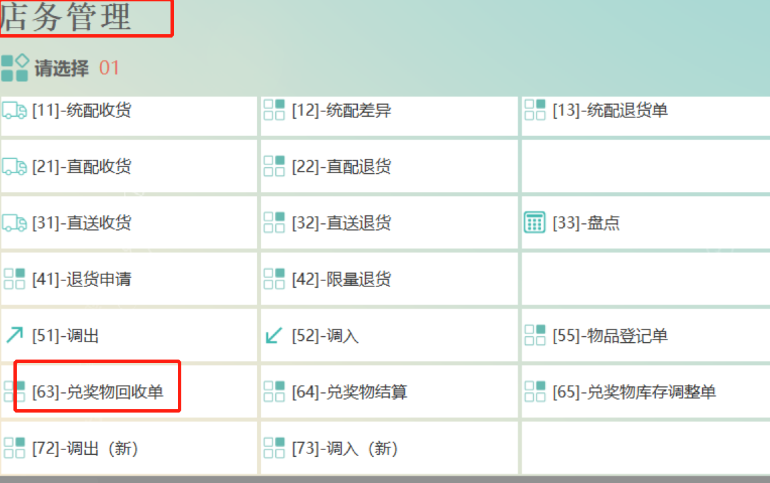
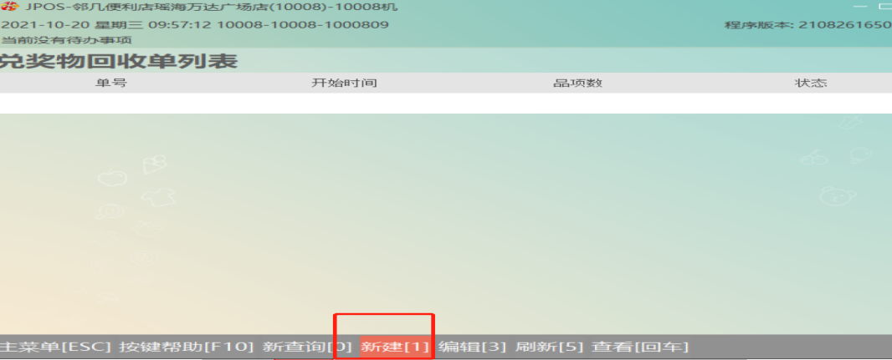
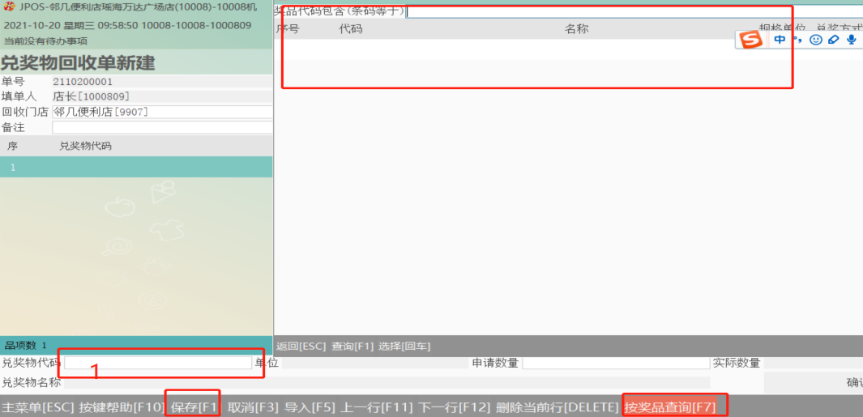
通过这里根据兑奖物实际数量分别录入需要回收数量，然后保存单据并发送到物流。打印单据后，交司机带回物流仓库

批量导入：

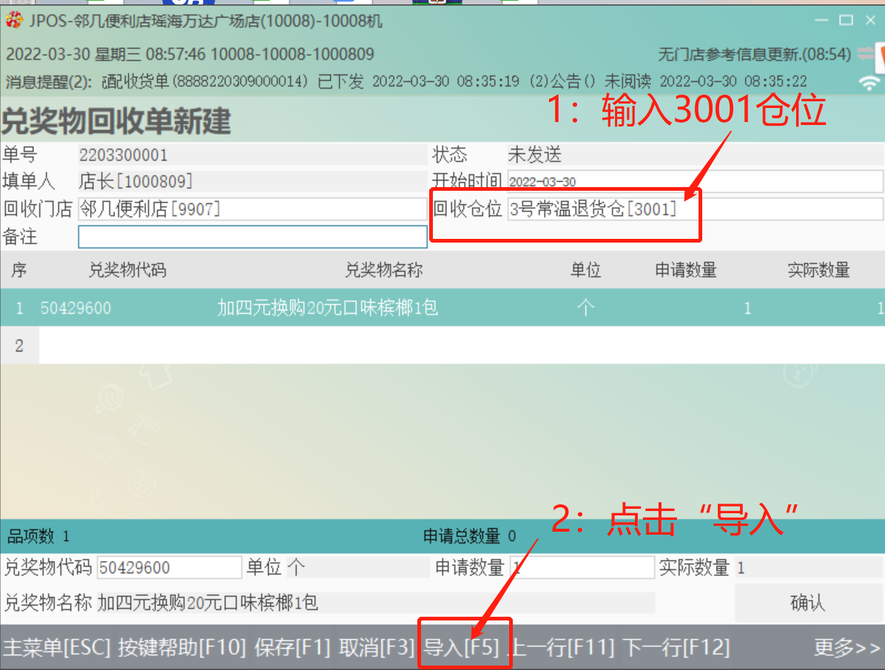
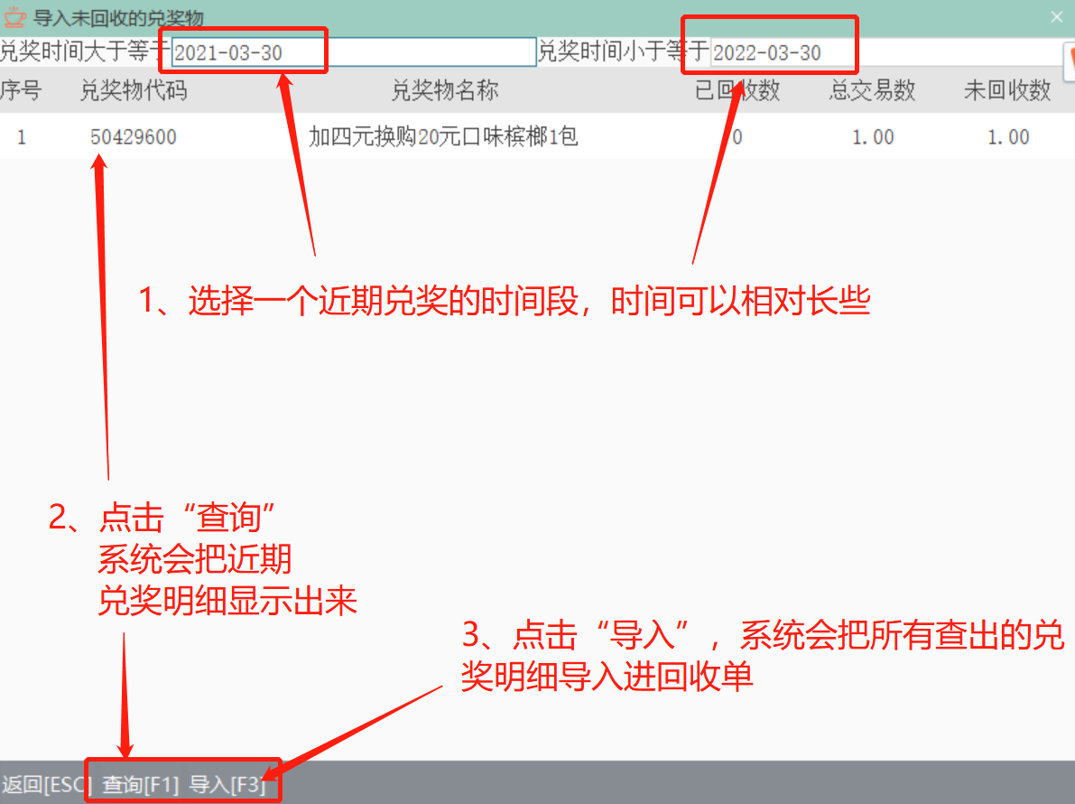

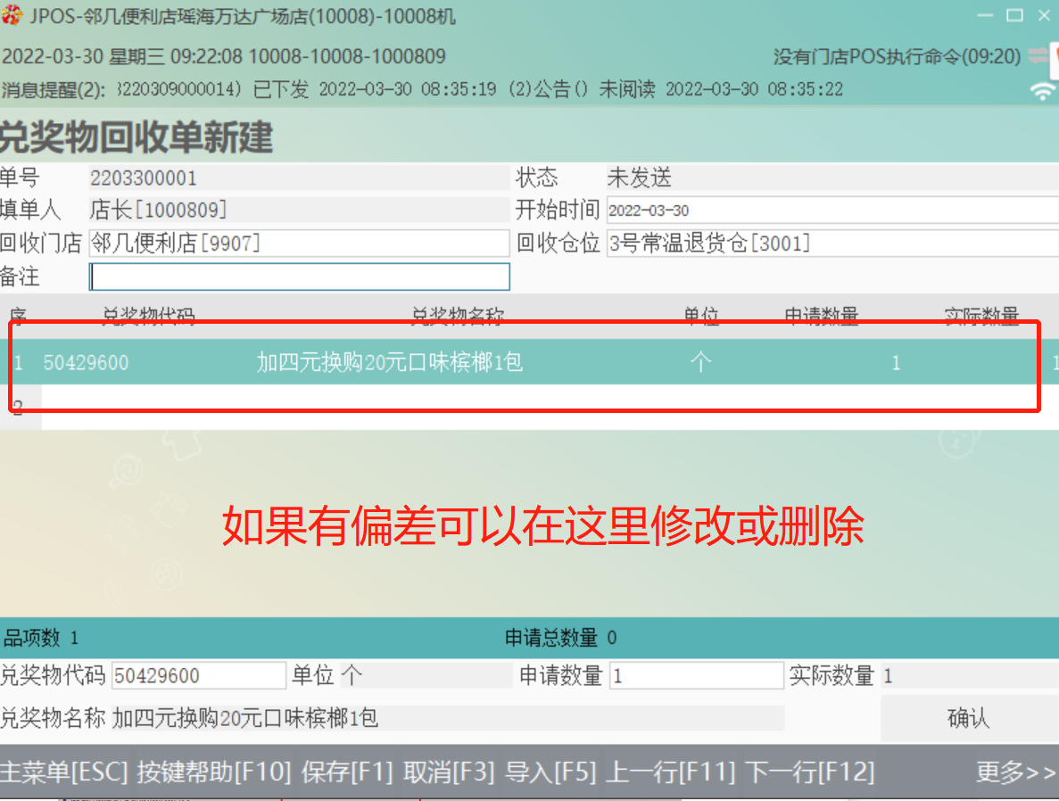

方式二：在H6系统填写“兑奖物回收单”
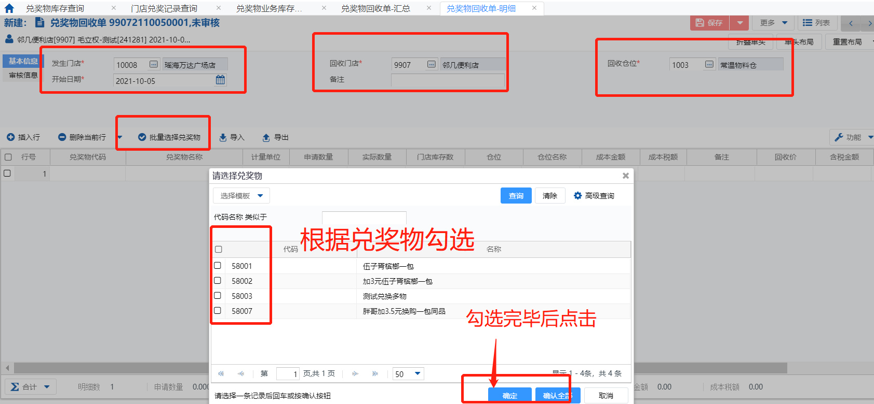
门店根据兑奖物实际数量，正确填写“兑奖物回收单”并保存；
门店用纸条抄写回收单单号后，随同兑奖物实物一同打包，并交司机带回物流；

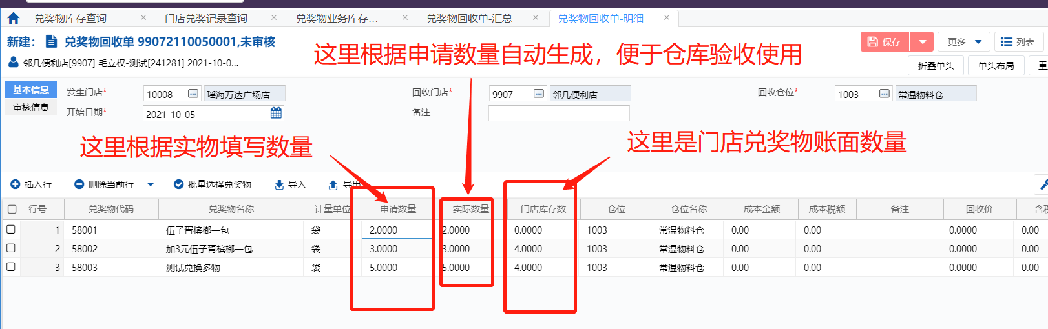
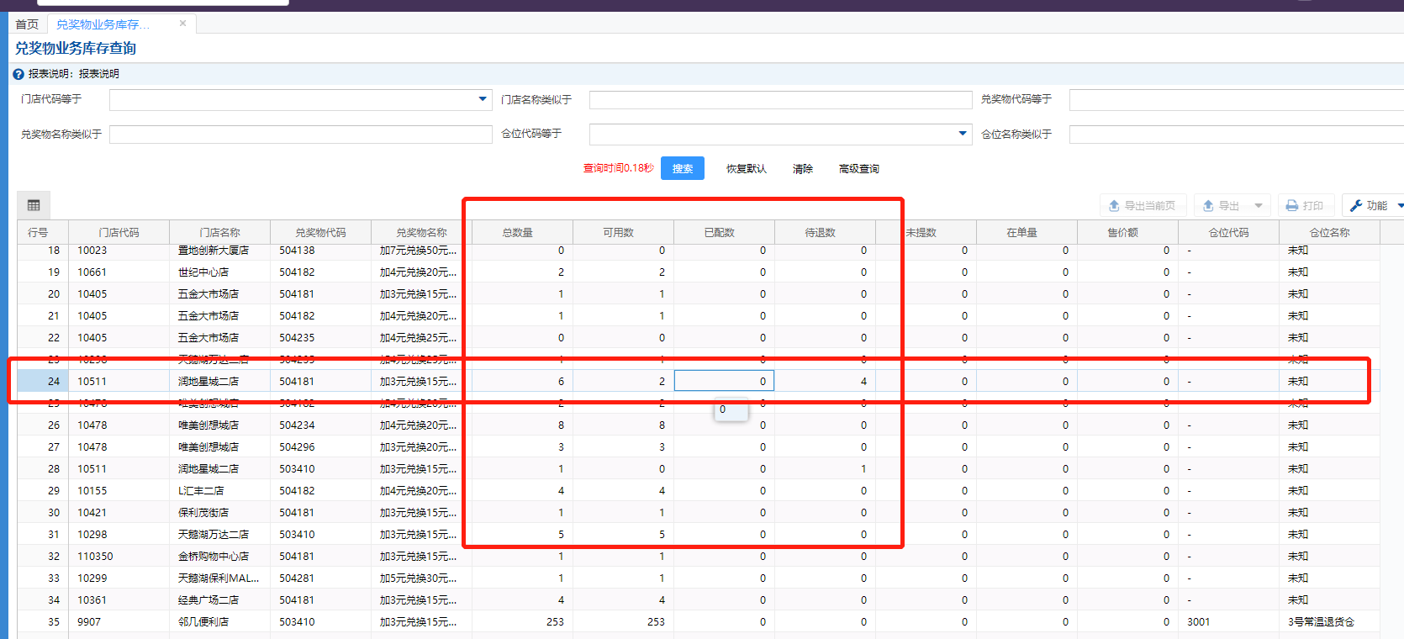

批量选择兑奖物：系统可以自动带出来目前所有兑奖物的库存量，更变于操作：

